Тема урока: Сложение и вычитание в пределах 1000 с переходом через разряд

Цель урока: Закрепление у учащихся умения выполнять сложение и вычитание чисел в пределах 1000 с переходом через разряд. Формирование навыка использования полученных знаний в новых условиях.
Задачи урока:
- Образовательная: закрепление умения складывать и вычитать числа в пределах 1000 с переходом через разряд.
- Коррекционная: развитие процессов анализа, сравнения, обобщения, коррекция произвольного внимания, развитие пространственных представлений.
- Воспитательная: воспитание самостоятельности, самоконтроля, умения планировать свою деятельность, воспитание интереса в предмету.
План урока:
- Организационный момент.
- Устный счет
- Проверка домашнего задания
- Постановка темы и задач предстоящего урока
- Закрепление и повторение изученных знаний
1)Выполнение дифференцированных заданий по карточкам.
2) Физкульт. минутка.
3) Работа с учебником: – решение задачи; - решение примеров у доски;
4) Геометрический материал.
- Домашнее задание.
- Итог урока, оценка работы учащихся.
Ход урока.
- Организационный момент.
- Проверка готовности учащихся к уроку.
- Психологический настрой.
Веселый прозвенел звонок,
Мы начинаем наш урок.
В класс вошел – не хмурь лица!
Будь веселым до конца.
Не ломайся, не кривляйся,
Всем законам урока подчиняйся.
Я желаю вам успехов в работе на уроке!
- Что означает число 11? (это номер месяца ноябрь в году)
- Какой сегодня день недели? (вторник)
- А какой вчера был день недели? (понедельник)
- А какой будет послезавтра день недели? (четверг)
- Какое сейчас время года? (осень) А какое было до этого? (лето) А какое будет после? (зима)
- Назовите осенние месяцы. (сентябрь, октябрь, ноябрь)
- Устный счет.
Опустел скворечник,
Улетели птицы…
Листьям на деревьях
Тоже не сидится.
Целый день сегодня
Всё летят, летят…
Видно тоже в Африку улететь хотят.
И в царстве математики тоже сегодня листопад…
1) Состав числа 10.

6
4
9
3
77
10

5
8
2
2) Решить примеры
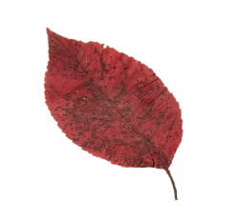
13-7
5+9
14-8
12-5
9+3
7+8
6+6
4+7
17-8
15-6
11-4
6+8
3) прочитайте числа
615
429
217
500
302
936
827
400
206
451
560
213
4) назовите самое маленькое трёхзначное число. (100)
5) назоваите самое большое трёхзначное число. (999)
6)сравни эти числа: 100 и 999
7)заполни пропуски такими цифрами, чтобы вычисления стали верными:

₋ 425
2..0
21..

₊5..6
420
..7..

₊150
2..3
3..3

₋6..9
135
55..

₊270
1..0
39..

- Проверка домашнего задания с.104 №401 (1, 2 столбик)
282+176=458  348-164=184  305-172=133  Запишите ответы 1 ст. в порядке возрастания (133, 184, 458) | 234-192=42  275+19=294  492-236=256  Запишите ответы 2 ст. в порядке убывания

- Постановка темы и задач предстоящего урока
Сегодня мы вспомним сложение и вычитание трёхзначных чисел с переходом через разряд при решении примеров и задач.
- Закрепление и повторение изученных знаний
1)Выполнение дифференцированных заданий по карточкам (решение примеров на сложение и вычитание трёхзначных чисел с переходом через разряд)
В-2 Карточка №1
Реши примеры:
₊116 ₊ 384 ₋ 637 ₋ 783
235 125 254 345

В-1 Карточка №1
Реши примеры:
216 + 527 = 837 – 254 =
394 +425 = 766 – 329 =

Ответы: 743, 819, 583, 437 351, 509, 383, 438
И Я Г О Э О К Л
(на доске карточки с ответами и буквами)
743 | И |  | 819 | Я |  | 583 | Г |  | 437 | О
509 | О |  | 383 | К |  | 438 | Л |  | 351 | Э

Поставьте полученные результаты в порядке возрастания.
Какое слово получилось? (Экология)
Э | К | О | Л | О | Г | И | Я
351 | 383 | 437 | 438 | 509 | 583 | 743 | 819
Как вы понимаете значение этого слова?
“Логос” - наука. “Эко” - “дом” на латинском языке. Получается, это наука о доме. Но не о доме в обычном смысле, нет, это наука о нашем общем доме – природе.
В-3 Карточка №2
Проверьте
₋ 1000
438
562
В-2 Карточка №2
Проверьте
₊ 160
263
423
В-1 Карточка №2
Проверьте
₋ 3234
750
2484

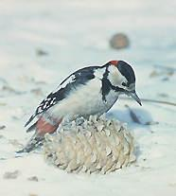2484 (Столько жуков-короедов съедает за 1 день дятел.)
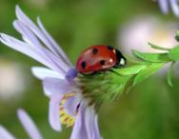423 (Столько тли съедает за 1 день божья коровка.)
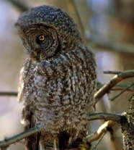562 (Столько полевых мышей уничтожает сова за 1 год. )
2) Физкульт.минутка

3) Работа с учебником:
– решение задачи:
Задача 403 с .104
1 бригада – 297 т нефти
2 бригада - ?, на 34 т больше, чем 756 т нефти
3 бригада - ?
(краткие сообщения детей на тему «Экология окружающей среды»)
- решение примеров у доски с объяснением;
№ 410 (1 ст.) с.105 (порядок действий)
845 531 923
496+349-296=549 345+186-96=435 478+445-245=678
4) Геометрический материал.
А) Разгадайте ребус:
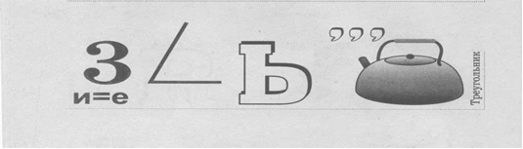
Б) Построить тупоугольный треугольник АBC. Определить вид треугольника по длинам сторон.
- Домашнее задание
- Итог урока, оценка работы учащихся.

